ALSH  LES PIERROTS | Lundi 24 | Mardi 25 | Mercredi 26 | Jeudi 27 | Vendredi 28
Petits  Animateurs :  Leila  Suzy  Ayada  Philippine  Céline  Lynda  Thème :  Halloween | Activité manuelle : Réalisation de masque d’Halloween    Activité manuelle : Création d’un porte-photo en pâte fimo  Activité sportive :  Le parcours des fantômes  Activité manuelle :  Araignée en empreintes des mains | Activité manuelle :  Réalisation d’un gâteau d’Halloween    Activité manuelle :  Décoration d’Halloween  Activité d’expression :  Chants et contes   | 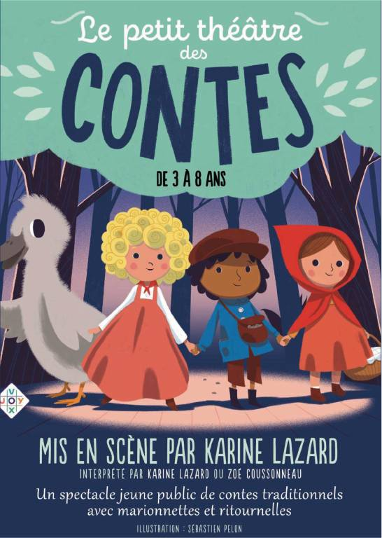 | Activité manuelle :  Réalisation d’un Frankenstein en empreintes de mains  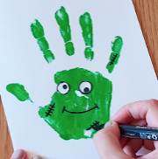  Grand jeu :  A la recherche de Casper le gentil fantôme   | Cinéma à la salle des fêtes  
Contacts direction  ROUAULT Stéphanie  SEKLANE Leila  01-39-14-28-28  clsh.pierrots@carrieres-sur-seine.fr  DATES LIMITES D’INSCRIPTION  VACANCES DE NOEL  Jusqu’au 18 novembre via l’espace famille, par courrier ou au service de l’éducation | Pôles de jeux :  - Memory  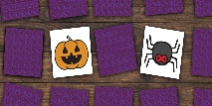  - Bracelets en perles  - Jeu de construction en bois | Pôles de jeux :  - Création d’un bouquet de fleurs    - Puzzles  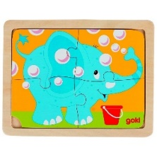  - Jeu de construction légo | Pôles de jeux :  - La tour infernale en Kapla  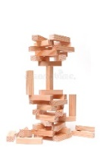  - Contes  - Parcours de voitures | Pôles de jeux :  - Jeux en bois  - Jeux de ronde : le facteur, tomate-ketchup, le fermier  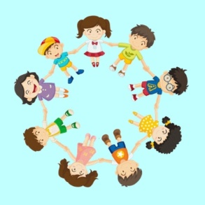 | Pôles de jeux :  - Jeux de ballon    - La rivière enchantée  - Memory couleurs  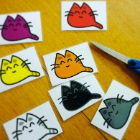

ALSH  LES PIERROTS | Lundi 24 | Mardi 25 | Mercredi 26 | Jeudi 27 | Vendredi 28
Moyens  Animateurs :  Alisson  Melvina  Tatiana.G  Alexis  Emeric  Thème :  Halloween | Activité manuelle :  Création d’une guirlande d’Halloween  Activité sportive :  La rivière aux crocodiles    Activité sportive :  Parcours du combattant    Activité manuelle :  Réalisation d’un masque d’Halloween | Activité sportive :  La thèque  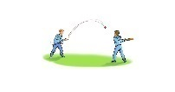  Activité manuelle :  Création de chauve-souris en papier  Activité sportive :  Les chats, les poules et les poussins  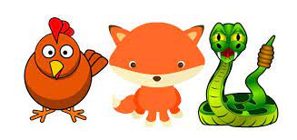  Activité d’expression :  Cherche et trouve |  | La matinée est  à nous ! | Cinéma à la salle des fêtes
Contacts direction  ROUAULT Stéphanie  SEKLANE Leila  01-39-14-28-28  clsh.pierrots@carrieres-sur-seine.fr  DATES LIMITES D’INSCRIPTION  VACANCES DE NOEL  Jusqu’au 18 novembre via l’espace famille, par courrier ou au service de l’éducation | Activité sportive :  La course aux citrouilles  Activité manuelle :  Suite et fin guirlandes  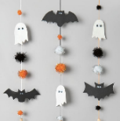  Activité d’expression :  Grille magique  Activité manuelle :  Réalisation d’un magicien et d’une fée en play-maïs  Activité manuelle :  Réalisation d’un monstre en assiette en carton | Activité manuelle :  Création d’une guirlande d’Halloween  Activité d’expression :  L’araignée invisible  Activité sportive :  Mini-sardine  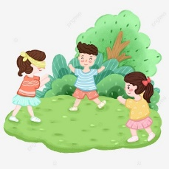  Activité sportive :  Jeu de lancer d’anneaux  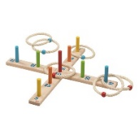 | Activité manuelle :  Création d’un fantôme  Activité manuelle :  Réalisation d’une citrouille en bâtonnets  Activité sportive :  Bowling et molky  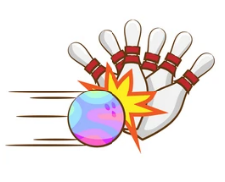  Activité manuelle :  Fabrication d’un masque d’Halloween  Activité sportive :  Le relais | Activité sportive :  La boîte aux objets cachés  Activité sportive :  Le marais aux crocodiles  Activité manuelle :  Fabrication d’une citrouille en papier crépon  Activité manuelle :  Création d’un chamboule-tout | Grand jeu  D’Halloween

ALSH  LES PIERROTS | Lundi 24 | Mardi 25 | Mercredi 26 | Jeudi 27 | Vendredi 28
Grands  Animateurs :  Guillaume  Tatiana.M  Jessica  Sofia  Anthony  Selma  Thème :  Halloween | Activité manuelle :  Création d’un fantôme en coton  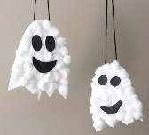  Activité manuelle :  Réalisation d’une toile d’araignée  Activité sportive :  La passe à 10  Activité manuelle :  Fabrication d’une marionnette | Activité manuelle :  Création d’une citrouille  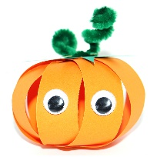  Activité sportive :  La chasse aux fantômes   |  | Activité d’expression :  Découverte de comptines    Activité sportive :  Balle aux prisonniers    Activité manuelle :  Création d’une araignée  Activité sportive :  Cherche et trouve | Cinéma à la salle des fêtes
Contacts direction  ROUAULT Stéphanie  SEKLANE Leila  01-39-14-28-28  clsh.pierrots@carrieres-sur-seine.fr  DATES LIMITES D’INSCRIPTION  VACANCES DE NOEL  Jusqu’au 18 novembre via l’espace famille, par courrier ou au service de l’éducation | Activité manuelle :  Création d’une toupie à corde  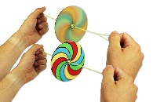  Activité sportive :  Initiation au football    Activité sportive :  La chasse d’Halloween  Activité manuelle :  Fabrication d’une maison de monstres | Activité manuelle :  Création d’une sorcière en empreintes de mains  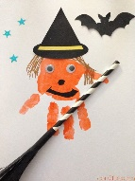  Activité sportive :  Course de relais  Activité manuelle :  Fabrication d’une citrouille en papier  Activité manuelle :  Réalisation de décoration pour l’accueil | Activité sportive :  Attrape citrouille  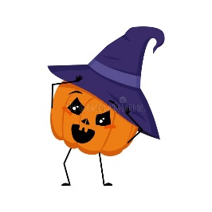  Activité manuelle :  Réalisation d’un squelette mexicain  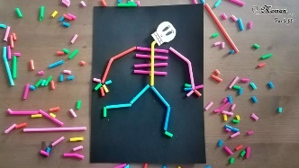 | Activité manuelle :  Création d’un squelette en pantin  Activité manuelle :  Réalisation d’un chamboule-tout  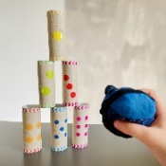  Activité sportive :  Beret  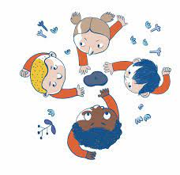  Activité manuelle :  Fabrication d’un monstre en pince à linge | Activité manuelle :  Création d’un masque d’Halloween    Activité manuelle :  Réalisation d’une tête de Frankenstein  Activité manuelle :  Fabrication d’une sorcière en assiette en carton  Activité sportive :  Quiz d’Halloween  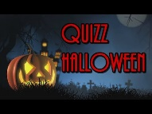  Veillée !

ALSH  LES PIERROTS | Lundi 31 | Mardi 1 novembre | Mercredi 2 novembre | Jeudi 3 novembre | Vendredi 4 novembre
Petits  Animateurs :  Suzy  Emeric  Lynda  Céline  Thème :  Découverte du monde   | Fête d’Halloween déguisée ! | Férié | Activité manuelle :  Création d’animaux de la savane    Activité manuelle :  Réalisation d’une citrouille en bâtonnets  Activité sportive :  La chasse aux kangourous | Intervenant  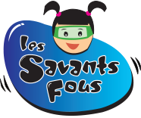 | Activité sportive :  Parcours de la jungle    Activité manuelle :  Réalisation d’un gâteau au yaourt  Activité sportive :  Chat couleurs  Activité manuelle :  Création d’une montgolfière multicolore
Contacts direction  ROUAULT Stéphanie  SEKLANE Leila  01-39-14-28-28  clsh.pierrots@carrieres-sur-seine.fr  DATES LIMITES D’INSCRIPTION  VACANCES DE NOEL  Jusqu’au 18 novembre via l’espace famille, par courrier ou au service de l’éducation | Pôle de jeu :  Maquillage  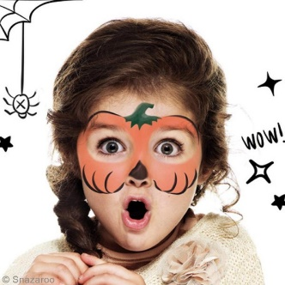 | Férié   | Pôle de jeu :  Puzzle  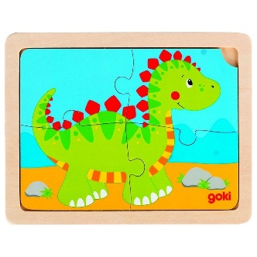  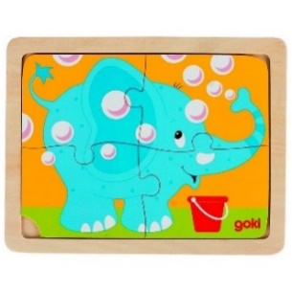 | Pôle de jeu :  Jeux de construction  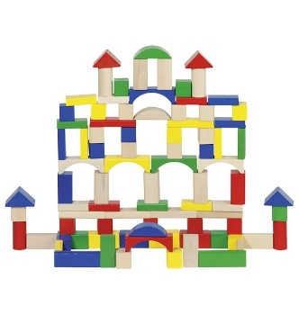 | Pôle de jeux :  Chants et contes  

ALSH  LES PIERROTS | Lundi 31 | Mardi 1 novembre | Mercredi 2 novembre | Jeudi 3 novembre | Vendredi 4 novembre
Moyens  Animateurs :  Melvina  Alexis  Nadime  Thème :  Découverte du monde | Activité sportive :  Chamboule-tout  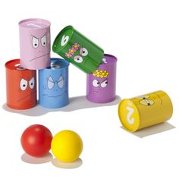  Activité manuelle :  Création d’une fresque monstrueuse   | Férié | Activité manuelle :  Création d’un planisphère des continents  Activité manuelle :  Origami création d’un avion  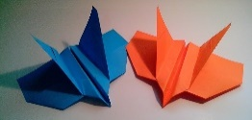  Activité sportive :  Le tour du monde | Activité sportive :  Le jeu du serpent  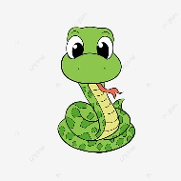  Activité sportive :  Relais ballon  Activité d’expression : Blind test musique du monde   | Matinée est à nous !  
Contacts direction  ROUAULT Stéphanie  SEKLANE Leila  01-39-14-28-28  clsh.pierrots@carrieres-sur-seine.fr  DATES LIMITES D’INSCRIPTION  VACANCES DE NOEL  Jusqu’au 18 novembre via l’espace famille, par courrier ou au service de l’éducation | Fête d’Halloween déguisée ! | Férié | Activité manuelle :  Création de drapeaux  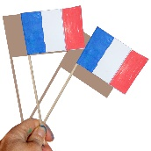  Activité sportive :  Attaque de forteresse  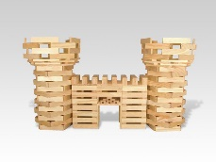  Activité sportive :  Le tour du monde | Intervenant | Activité d’expression : Mimes des animaux du monde  Activité sportive : Epreuves de relais  Activité d’expression :  Quiz sur le monde  

ALSH  LES PIERROTS | Lundi 31 | Mardi 1 novembre | Mercredi 2 novembre | Jeudi 3 novembre | Vendredi 4 novembre
Grands  Animateurs :  Fatiha  Tatiana.G  Jessica  Selma  Thème :  Découverte du monde | Fête d’Halloween déguisée ! | Férié | Activité manuelle :  Fabrication d’un masque vénitien  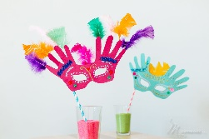  Activité d’expression :  Chants moldaves et français   | Activité sportive :  Parcours de motricité    Activité manuelle :  Fabrication de drapeaux du monde   | Activité manuelle :  Balle assise  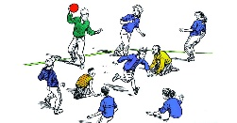  Activité sportive :  Le béret, le filet pêcheur  Activité manuelle :  Drapeaux en empreintes des mains
Contacts direction  ROUAULT Stéphanie  SEKLANE Leila  01-39-14-28-28  clsh.pierrots@carrieres-sur-seine.fr  DATES LIMITES D’INSCRIPTION  VACANCES DE NOEL  Jusqu’au 18 novembre via l’espace famille, par courrier ou au service de l’éducation | Maquillage  Danses   | Férié | Activité manuelle :  Suite et fin des masques  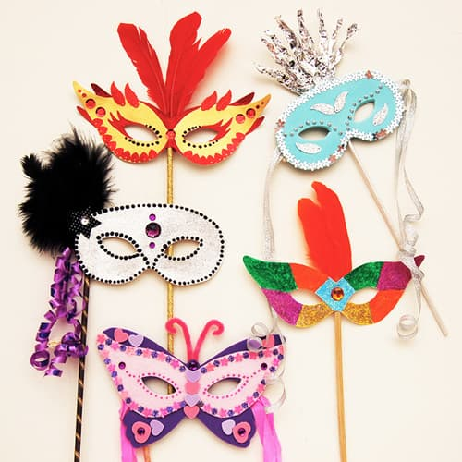  Activité sportive :  Balle aux prisonniers   | Intervenant | Activité d’expression :  Chants et danses du monde

